Декабрь
25.12
«Ум ребенка находится на кончиках его пальцев. Чем больше мастерства в детской руке, тем ребенок умнее». В. А. Сухомлинский
Развивающие игрушки и пособия можно сделать своими руками из бросового материала. Для игрушек пригодятся и пробки, и капсулы от киндер-сюрпризов, и пластиковые бутылки, и диски и многое другое.
Игрушки можно использовать в качестве тренажёров для развития мелкой моторики руки, тактильного восприятия сенсорного развития, мышления.
1.«Поиски клада».«Сухой бассейн».
2.Рисуем крупой
На самом деле игр можно придумать большое количество. Лишь бы было желание занять ребёнка, провести время с пользой для его развития.
Несколько советов:
Если пособие и игрушку вносите впервые, надо заинтересовать ребёнка.
Играть надо недолго, чтобы ребёнок не утомился и не потерял интерес к игрушке и пособию. Хвалить ребёнка за правильно выполненное задание.
Кул астында булган материаллардан үз куллары белән үстерешле уенчыклар һәм әсбаплар ясарга була. Уенчыклар өчен бөкеләр дә, капсулалар да, киндер-сюрпризлар да, пластик шешәләр дә, дисклар да һ.б. кирәк булачак. Уенчыкларны кулларның вак моторикасын үстерү, сенсорлы үсеш, фикерләүне тактиль кабул итү өчен тренажерлар сыйфатында кулланырга мөмкин.
1."Коры бассейн".
2. Ярма белән рәсем ясау һ.б.
Чынлыкта, уеннар бик күп уйлап табарга була. Баланы шөгыльле итү, аны үстерү өчен вакытны файдалы итеп үткәрү теләге булуы мөһим.
Берничә киңәшләр:
Әгәр пособие һәм уенчыкны беренче тапкыр кертәсез икән, баланы кызыксындырырга кирәк.
Бала арып бетмәсен һәм уенчык һәм кулланма белән кызыксынуны югалтмасын өчен озак уйнарга кирәкми.
Дөрес үтәлгән бирем өчен баланы мактаргакирәк.
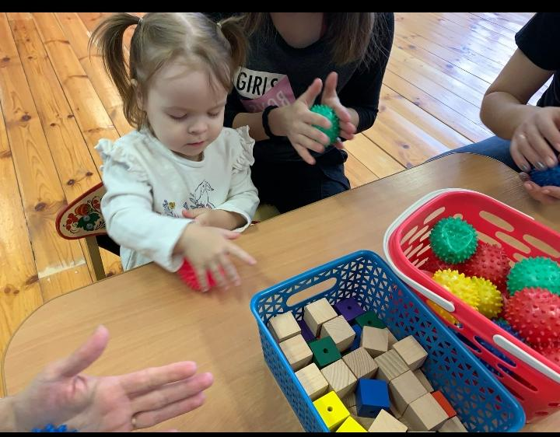

21.12.
Приближается Новый 2021 год. Мы с удовольствием создаем новогодние игрушки, используя подручные материалы, украшаем комнаты. Чтобы поднять себе и ребенку настроение, не забудьте изготовить красивые поделки. Например, отличным вариантом будет снеговик из ватных дисков.
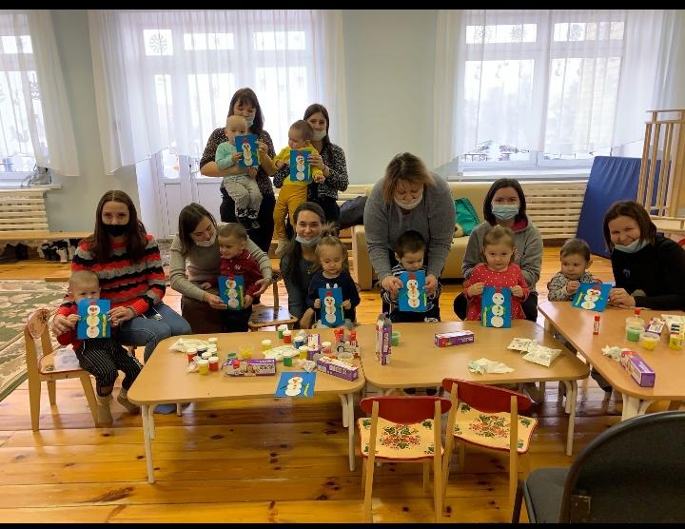

18.12.
Сегодня с детьми изготовили новогодние открытки. При этом использовали картон и мягкое тесто для лепки.
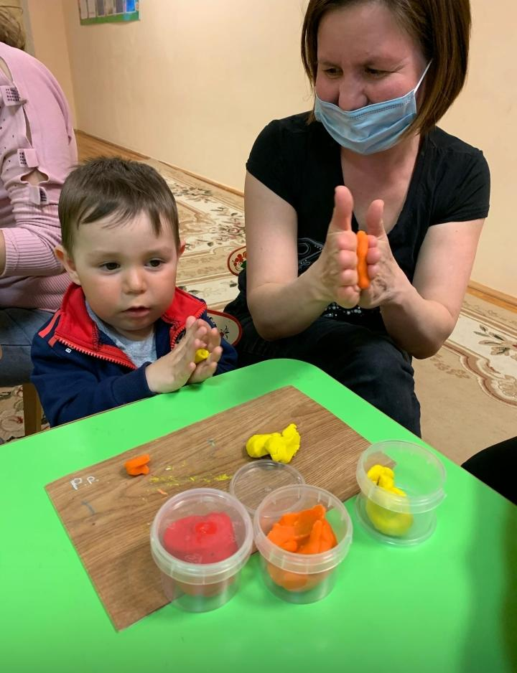
14.12
Рисование - очень полезное занятие для развития ребенка. Оно развивает образное мышление, мелкую моторику, помогает научиться различать цвета. Вот только маленькому ребенку еще тяжело держать в руках карандаш или кисть, да и перемазывается в краске он знатно. Для таких случаев и были придуманы пальчиковые краски для детей.
Пальчиковые краски предназначены для рисования руками, а не кисточкой. Ребенок просто обмакивает палец в краску (или даже измазывает всю ладошку) и рисует им на бумаге или другом материале (некоторыми красками, скажем, можно рисовать не только на бумаге или картоне, но и на стекле, пластмассе и т.п.).
Овладение различными материалами, способами работы с ними, понимание их выразительности позволяет детям более эффективно использовать их при отражении в рисунках своих впечатлений от окружающей жизни. Для того, чтобы во время рисования усилить воображение, способствовать художественному замыслу и развитию художественных способностей, можно использовать детскую литературу, музыкальное сопровождение, фольклорный и игровой материал. Это позволит сделать рисование доступными, содержательными и познавательными.
Рәсем ясау-бала үсеше өчен бик файдалы дәрес. Ул образлы фикерләүне, вак моториканы үстерә, төсләрне аера белергә ярдәм итә. Тик менә кечкенә балага кулда карандаш яки пумала тотуы авыр, ул буяуга бик оста йөри. Мондый очраклар өчен балалар өчен бармак буяулары уйлап табылган. Бала бармагын буяуга (яки хәтта бөтен кулны измәли) буйый һәм кәгазьдә яки башка материалда рәсем ясый (кайбер буяулар белән, әйтик, кәгазьдә яки картонда гына түгел, пыяла, пластмассада да).
Төрле материаллар, алар белән эшләү ысуллары, аңлау, аларның зәвыклыгын аңларга, балаларга нәтиҗәлерәк кулланырга, аларны рәсемнәрдә үз хис-кичерешләре әйләнә-тирә тормыш күз алларга мөмкинлек бирә. Рәсем ясау вакытында күзаллауларны көчәйтү, сәнгатьчә уйлау һәм сәнгать сәләтләрен үстерү өчен балалар әдәбиятын, музыкаль озатуны, фольклор һәм уен материалын кулланырга мөмкин. Бу рәсем ясауны үтемле, эчтәлекле һәм танып-белү белән башкарырга мөмкинлек бирәчәк.
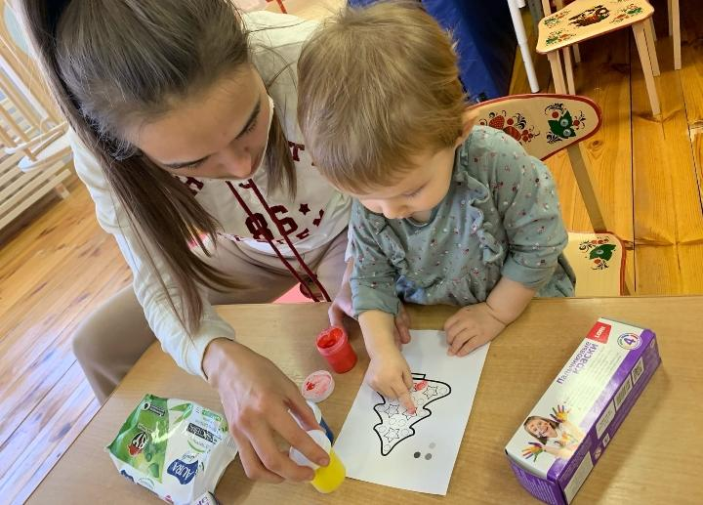

11.12.
Уважаемые родители!
Предлагаем вашему вниманию ссылки на сайты, где сможете найти татарские мультфильмы.
http://tatarcartoon.ru/view?q=updgNGVD2krss
https://m.youtube.com/channel/UCvjTuX06_XutzgkPiIJVirw

7.12
На занятии педагога – психолога с малышами создается психологически комфортная атмосфера, при таком подходе родители и их дети чувствуют себя спокойно и раскрепощено. Занятие заранее продумывается и подбирается с условиями запроса родителей.
Малыши очень любят подвижные и развивающие игры, что позволяет их заинтересовать и расположить к тесному сотрудничеству.
Например: «Угадай что в мешочке». Цель такого занятия - это развитие сенсорной памяти, мышления и восприятия. Дети с удовольствием участвуют в деятельности, процесс сопровождают родители. При работе с детьми обязательно должен быть положительный настрой и доброжелательный тон. Игра обеспечивается необходимым пространством для совместной деятельности. Учитывается эмоциональное состояние ребенка.
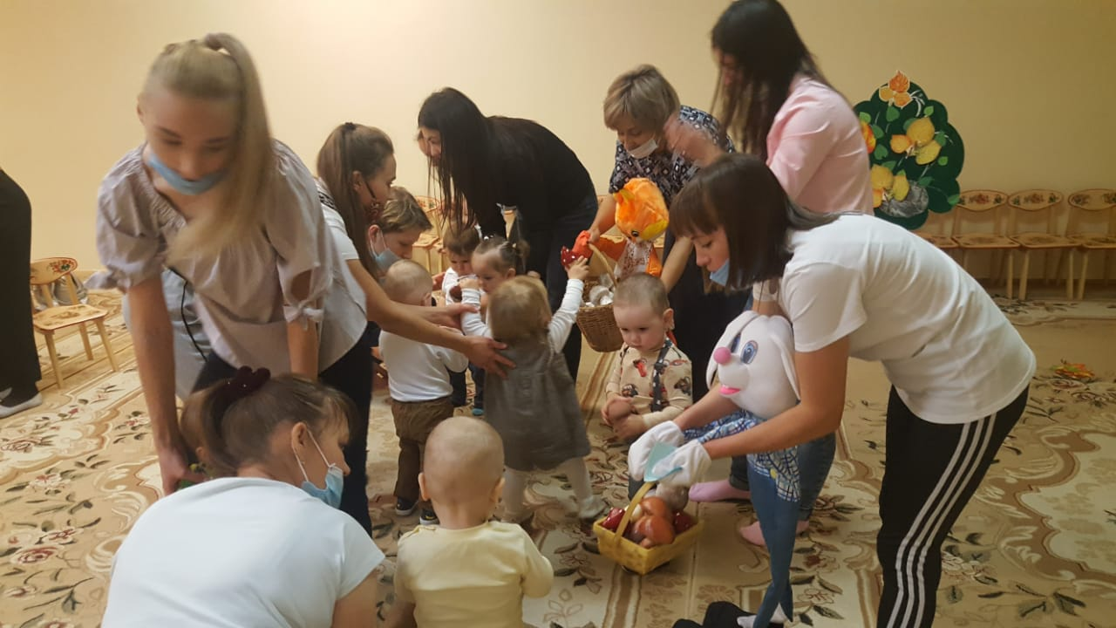

4.12
Знакомится ребенок с элементарными правилами дорожного движения уже в раннем возрасте, когда переходит улицу с мамой или папой сначала у них на руках, а затем и своими ножками. И любой родитель, проговаривая цвет, загоревшийся на светофоре, вольно или невольно уже знакомит ребенка с основными правилами поведения на дороге. В этот период и идет обучение основным цветам – красный, зеленый, желтый, синий. Каждый ребенок в силу своих индивидуальных способностей по-разному запоминает тот или иной цвет. Чтобы помочь малышу в этом, родители должны называть и просить повторить ребенка эти цвета в быту, на прогулке. И в этом может как раз посодействовать хорошо знакомый детям – Светофор. А самое главное: произойдет начальное знакомство с правилами поведения при переходе проезжей части. Также с детьми можно вылепить Светофор, нарисовать и вместе раскрасить или карандашами, или гуашью, или пальчиковыми красками.
Можно рассказать сказку про трехглазого помощника – Светофорика, который помогает и пешеходам, и водителям. Следит за порядком на дороге и без слов – с помощью световых сигналов «говорит», когда машинам можно проезжать, а пешеходам – переходить улицу.
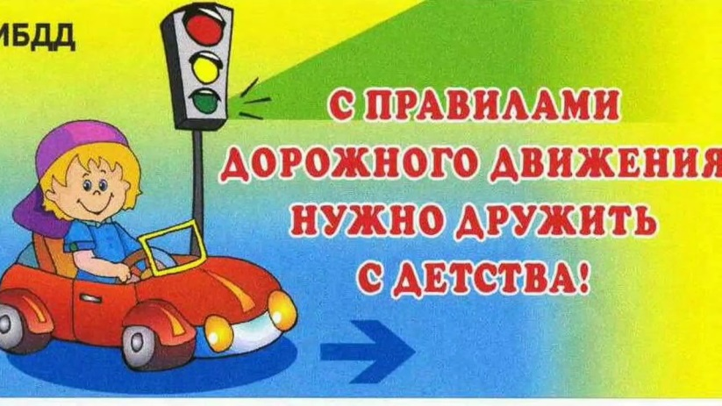

Бала юл йөрү кагыйдәләре белән иртә яшьтә үк, әни яки әти белән башта кулларында, аннары үз аяклары белән юл аша чыкканда таныша. Һәм һәр ата-ана, светофорда кабынган төсне әйтеп, баланы юлда үз-үзеңне тоту кагыйдәләре белән таныштыра. Бу чорда төп төсләргә – кызыл, яшел, сары, зәңгәр төсләргә өйрәтү бара. Һәр бала үзенең шәхси сәләтләре белән теге яки бу төсне төрлечә истә калдыра. Сабыйга ярдәм итәр өчен, ата-аналар төсләрне атарга һәм баладан кабатлатырга тиеш. Бу очракта балаларга яхшы таныш Светофор ярдәм итә ала. Ә иң мөһиме: юл йөрү кагыйдәләре белән башлангыч танышу булачак.
Шулай ук балалар белән Светофор ябыштырырга, рәсем ясарга һәм бергәләп карандашлар, яки гуаш, яки бармак буяулары белән бизәргә була. Өч күзле ярдәмче-Светофорик турында әкият сөйләргә була, ул җәяүлеләргә дә, машина йөртүчеләргә дә ярдәм итә. Юлда тәртипне, сүзсез генә - яктылык сигналлары ярдәмендә машиналарга – йөрергә, ә җәяүлеләргә-урам аркылы чыгарга мөмкин булганын "сөйли".
